# Historias Técnicas

### Historia Técnica

**P. 000001: Gestión de actas de infracciones de automotores: Cargar acta – Wizard General**

### Descripción

Se solicita agregar una funcionalidad para cargar actas de infracciones de automotores siendo Operador de la municipalidad.

Cuando un operador ingresa a Gestión de Actas / Cargar acta, se mostrará por pantalla un Wizard, el cual estará dividido en 3 pantallas:

1. Información de la infracción.
2. Información del vehículo.
3. Información de las personas no titulares.

(Los campos y funcionalidad de cada pantalla estarán explicados en sus respectivas HT).  
Al ser un Wizard, dichas secciones se mostrarán por parte, pudiendo avanzar a la siguiente con un botón “siguiente” o regresar atrás con un botón “atrás”.

En la última pantalla del Wizard debe haber un botón finalizar de tipo “submit” que debe enviar el formulario y realizar el insert en las siguientes tablas (ordenadas por orden de inserción):

* Automotores (si se cargó un automotor nuevo).
* Personas (si se cargaron personas nuevas, ya sean titulares o con otra responsabilidad legal).
* AutomotoresxPersonas (si se agrega un titular nuevo para un automotor).
* PersonaInfraccionxActa (en esta tabla se guardan todas las personas cuya responsabilidad legal no es la de titular).
* InfraccionesxActas (en esta tabla se guardan todas las infracciones de un acta).
* Actas (por último, en esta tabla se guarda el acta cargada).
  + (Para el desarrolador) Columnas de la tabla “Actas” que deben cargarse a través de métodos y no con imputs llenados por el operador del sistema:
    1. Fecha_carga: fecha en la que el acta se guardó, debe cargarse directamente por el backend -> código a utilizar:  
       var today = new Date();

var dd = String(today.getDate()).padStart(2, '0');

var mm = String(today.getMonth() + 1).padStart(2, '0'); //January is 0!

var yyyy = today.getFullYear();

today = yyyy + '-' + mm + '-' + dd;

* + 1. Hora_carga: hora en la que el acta se guardó, también cargarse por el backend:  
       var currentdate = new Date();

var datetime = currentdate.getHours() + ":" + currentdate.getMinutes();

* + 1. Ip_operador: IP de la computadora donde se guarda, también cargarse por el backend. Utilizar la API “ipgeolocation” para esto.

Por otro lado, siempre debe estar disponible el botón “limpiar”, el cual limpiará todos los campos del Wizard y nos volverá a la primera pantalla del mismo.

### Alertas

1. ~~Los campos obligatorios (“*”) deben estar completados, sino la sección no avanza y, en el caso de ser la última sección, el formulario no se enviará. Si el usuario aprieta “guardar” con los campos incompletos, se deben marcar en rojo los que faltan y hacer foco.~~
2. En la tercera pantalla el botón siguiente cambiará por “Finalizar”, el cual, aparte de comprobar que los campos obligatorios (*) están cargados correctamente (esto incluye que debe haber al menos una infracción cargada, un titular cargado y un infractor cargado) y alertar si no lo están. Una vez que los campos requeridos estén llenos, el programa deberá preguntar si se está seguro que se desea enviar el formulario. Apretar el botón “Cancel” no efectuará ninguna acción, y apretar el botón “Ok” enviará el formulario.
3. En la primera pantalla el botón atrás debe estar deshabilitado o debe desaparecer.
4. En el último apartado (“información de las personas no titulares”) debe existir obligatoriamente una persona con responsabilidad legal de “Infractor”. Si no, el formulario no se envía y debe aparecer un cartel alertando al usuario que falta cargar un infractor.
5. Una vez confirmado el envío del formulario, el Wizard debe regresar a su primera pestaña y todos los campos deben limpiarse.
6. Las 3 columnas nombradas que se deben cargar a través de métodos y no por inputs, deben asentarse automáticamente cuando aprieta el botón “Finalizar/OK”, por ende, la hora debe ser la misma que cuando se presionó el botón “Finalizar/OK” y la fecha debe ser la actual.
7. El usuario debe poder navegar libremente en el Wizard y los datos de ninguna pantalla se deben borrar.
8. Al navegar por cada sección, en su título se debe mostrar por qué paso va el usuario. Ejemplo: Información del Vehículo (2/3).
9. Responsive.

### Discusión

Como la funcionalidad se realizó a través de divs invisibles la alerta número 1 no se puede aplicar, en vez de esto se hará la validación explicada en la alerta número 2.

### Anexo

### Prototipo de pantalla

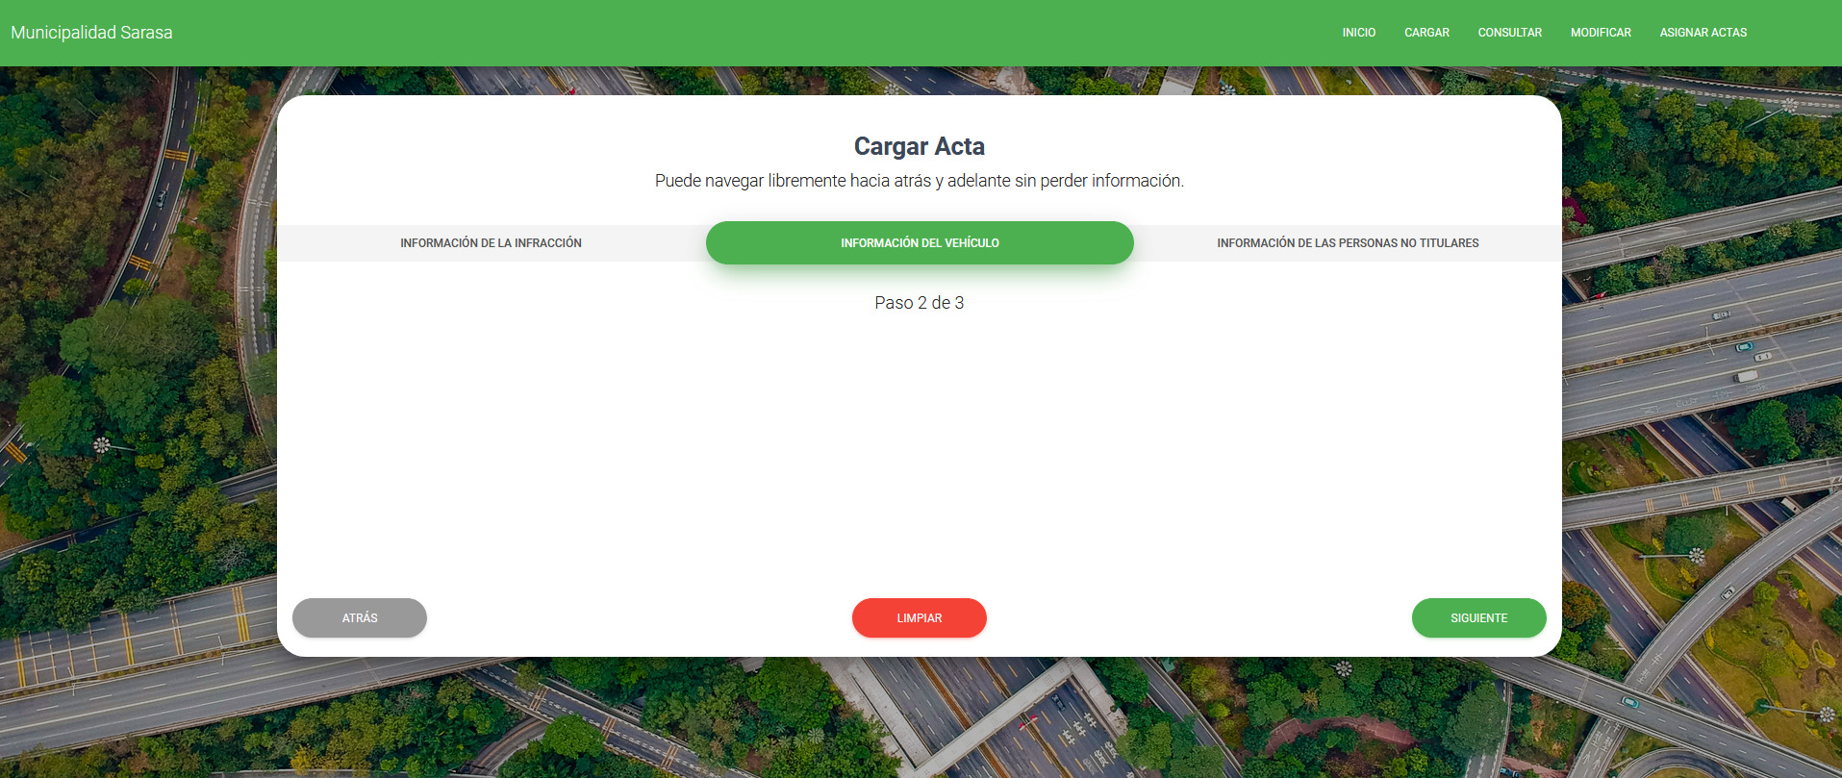

### Historia Técnica

**P. 000002: Gestión de actas de infracciones de automotores: Cargar acta – Wizard: Pestaña “Información de la Infracción”**

### Descripción

Dentro del Wizard del apartado de Gestión de Actas / Cargar acta, la primera pestaña de dicho Wizard (Información de la Infracción) se debe conformar por los siguientes campos (los campos con “*” son obligatorios a cargar y los campos con “#” llevan una ayuda para el usuario):

* Inspector *# (textbox deshabilitado, al cargar la página está en blanco. Al lado DEBE HABER un botón de ayuda).
* Número de acta * (textbox deshabilitado hasta que se cargue un inspector).
* Localidad * (combo box deshabilitado y cargado de manera predeterminada con la localidad adjudicada a la municipalidad).
* Dirección *
* Código Postal *
* Fecha de la infracción * (input tipo date)
* Hora de la infracción * (input tipo time)
* Infracción *# (textbox deshabilitado, al cargar la página está en blanco. Al lado DEBE HABER un botón de ayuda).
  + Cuando desde la ayuda se agrega una infracción que en la BD está cargada como habilitada para retener licencia y/o retener vehículo, el o los siguientes campos (en el caso que la infracción tenga habilitado ambas) se deben habilitar:
    - Retuvo licencia: sí o no (radio button)
    - Retuvo vehículo: sí o no (radio button)
* Observaciones

### Apartado de ayuda al usuario

* Fecha de la infracción -> al lado de este campo debe existir un botón que al presionarlo se tomará como fecha la fecha actual del sistema. El campo seguirá siendo editable.   
  código a utilizar:  
  var today = new Date();

var dd = String(today.getDate()).padStart(2, '0');

var mm = String(today.getMonth() + 1).padStart(2, '0'); //January is 0!

var yyyy = today.getFullYear();

today = yyyy + '-' + mm + '-' + dd;

* Inspector -> al lado de este campo debe existir un botón de ayuda, que, al presionarlo se debe mostrar por pantalla un listado de todos los inspectores. Dicho listado debe mostrar la siguiente información como mínimo:
  + Nombre y apellido.
  + Rango de actas.

Al seleccionar un inspector, se debe autocompletar el campo “Inspector” con su Nombre + Apellido. El campo debe seguir deshabilitado para que no sea modificable.   
Para hacer esta lista se debe hacer una consulta a la tabla “dbo.Inspectores”.  
Debajo de este campo se debe mostrar el rango de actas de dicho inspector como ayuda para el usuario.  
Así también, el listado anteriormente mencionado debe poder filtrarse por las columnas más relevantes que se muestran en la tabla.

* Infracción -> al lado de este campo debe existir un botón de ayuda, que al presionarlo se debe mostrar por pantalla un listado de todas las infracciones. Dicho listado debe mostrar la siguiente información:
  + Nomenclatura.
  + Descripción.
  + Clasificación.
  + Calificación.
  + Estado.

Ordenando los vigentes primero y por último los no vigentes. Para esto se debe hacer una consulta a la tabla “dbo.Infracciones”.  
Al seleccionar una infracción, se debe autocompletar el campo “Infracción” con el código de dicha infracción. El campo debe seguir deshabilitado para que no sea modificable.  
Si se presiona el botón “Agregar infracción” se agregara encima del campo “Infracción” un botón con el código de dicha infracción, el cual si se presiona podrá ser eliminada.  
Así también, el listado mencionado debe poder filtrarse por cada columna de la tabla.

### Alertas

1. ~~Los campos obligatorios (“*”) deben estar completados, sino la sección no avanza y, en el caso de ser la última sección, el formulario no se enviará. Si el usuario aprieta “guardar” con los campos incompletos, se deben marcar en rojo los que faltan y hacer foco.~~
2. Los campos obligatorios (“*”) si no se llenaron al salir del mismo (función .blur()) se debe alertar por pantalla que el campo es obligatorio.
3. Al ingresar un número de acta, se debe verificar y alertar si existe o no en la BD, como así también, se debe verificar y alertar si el número de acta corresponde al rango del inspector seleccionado. Si no corresponde o si está fuera de rango, el número se debe borrar del input al salir (función .blur()) imposibilitando al usuario de que ingrese datos inválidos.
4. Para todos los campos solo numéricos (número de acta y código postal), se debe deshabilitar la opción de ingresar letras.
5. El campo observaciones puede tener un máximo de 250 caracteres (alertando al usuario cuantos le quedan) y aceptar solo letras, números, espacios en blanco y los siguientes caracteres: “, . : ; ( ) - = /”.
6. Para el resto de los campos se debe permitir SOLO números, letras y espacios en blanco.
7. El input de la búsqueda del inspector solo debe aceptar números, espacios y letras.
8. El input de la búsqueda de infracciones debe aceptar solo letras, números, espacios en blanco y los siguientes caracteres: “, . : ; ( ) - = /”.
9. Todos los inputs deben evitar la sobrecarga, los campos solo numéricos deben permitir como máximo 10 caracteres, el resto depende del contenido pudiendo rondar entre 30, 50 o 70 como máximo.
10. No se puede cargar una fecha de infracción mayor a la actual.
11. Si la fecha elegida es la fecha actual, en el campo de hora no se debe poder cargar una hora mayor a la actual, alertando al usuario sobre el error cometido y borrando el input al salir del mismo (función blur()) imposibilitando al usuario de que ingrese datos inválidos.
12. No se debe permitir agregar dos veces la misma infracción.
13. Si se elimina la infracción que habilitaba el o los campos de “retuvo licencia” /” retuvo vehículo”, estos campos deben deshabilitarse u ocultarse nuevamente.
14. Responsive.

### Discusión

Como la funcionalidad se realizó a través de divs invisibles la alerta número 1 no se puede aplicar, en vez de esto se hará la validación explicada en la alerta número 2 de esta HT, como así también, la validación explicada en la alerta número 2.de la HT número 1.

### Anexo

### PrototipoS de pantallaS

### 

### 

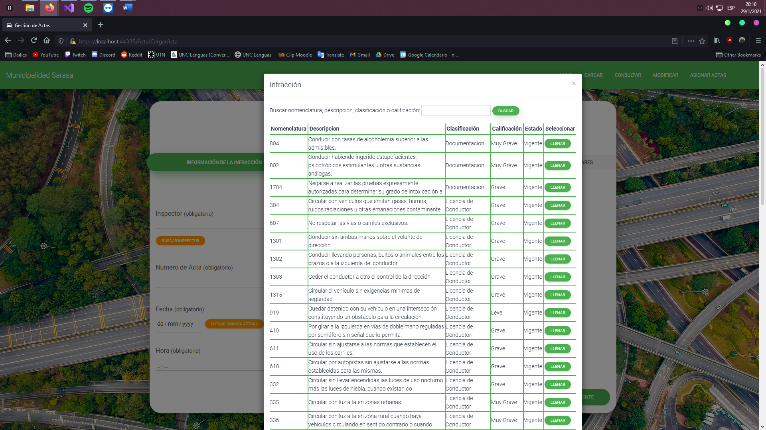

### Historia Técnica

**P. 000003: Gestión de actas de infracciones de automotores: Cargar acta – Wizard: Pestaña “Información del Vehículo”**

### Descripción

Dentro del Wizard del apartado de Gestión de Actas / Cargar acta, la segunda pestaña de dicho Wizard (Información del Vehículo) se debe conformar por los siguientes campos (los campos con “*” son obligatorios a cargar y los campos con “#” llevan una ayuda para el usuario):

* Número de dominio *# (al lado de este textbox debe haber un botón que permita la búsqueda de automotores ya registrados en la BD)
* Tipo de Vehículo * (combo box) -> tabla a consultar: “dbo.Tipos_Vehiculos”
* Marca * (combo box) -> tabla a consultar: “dbo.Marcas”
* Modelo y Año *
* Color
* Tipo Documento del titular * (combo box) -> tabla a consultar: “dbo.Tipos_documentos”
* Número de documento del titular *# (textbox deshabilitado hasta que se elija un tipo de documento. Al lado debe haber un botón que permita la búsqueda de personas registradas en la BD)
* Nombre del titular *
* Apellido del titular *

Se debe poder ingresar más de una persona, para esto se debe agregar un botón “Agregar persona nueva” al final del form de la persona. Esto ocasionará que la persona se agregue en pantalla en un botón (o similar) y al seleccionarla se podrá:

* Eliminar la persona del form.
* Asignarla también como infractor -> esto agregará automáticamente a la persona en el apartado de “Personas no titulares” con la responsabilidad de infractor.
* Consultar las actas en las que participó -> esto abrirá un modal con una tabla mostrando las siguientes columnas: número de acta, fecha de acta, responsabilidad legal de la persona, código de infracción y observaciones. También debe aparecer el nombre de la persona consultada. Para esto se debe realizar la siguiente consulta:  
  SELECT a.numero_acta, a.fecha_acta, a.direccion_infraccion, ia.codigo_infraccion, a.observaciones, p.nombre, p.apellido, rl.responsabilidad_legal

FROM Actas a

JOIN InfraccionesxActas ia

ON a.numero_acta = ia.numero_acta

JOIN Automotores aut

ON a.id_automotor = aut.id_automotor

JOIN AutomotoresxPersonas ap

ON ap.id_automotor = aut.id_automotor

JOIN Personas p

ON p.id_persona = ap.id_automotor

JOIN Responsabilidades_Legales rl

ON ap.id_responsabilidad_legal = rl.id_responsabilidad_legal

WHERE p.id_persona = @id_persona

En resumen, en el formulario se podrán cargar personas de 3 maneras diferentes:

1. Personas que ya vienen de la BD a través del automotor, estas personas no se pueden eliminar.
2. Personas que vienen de la BD a través de la búsqueda y consulta de la tabla personas.
3. Personas nuevas cargadas a mano por el usuario.

### Apartado de ayuda al usuario

* Número de dominio -> al lado de este campo debe haber un botón de ayuda que al presionarlo se mostrará por pantalla, SOLO SI EXISTE EN EL MUNICIPIO CORRESPONDIENTE, un listado conformado por el número de dominio, tipo de vehículo, marca, modelo y color. Al apretar el botón “seleccionar”, se autocompletaron los campos “número de dominio”, “tipo de vehículo”, “marca”, “modelo” y “color”. Para esto se debe hacer una consulta a la tabla “dbo.Automotores”. Una vez cargados, todos los campos nombrados anteriormente quedan deshabilitados a excepción de “color”. A su vez, se deben agregar en pantalla y de manera automática los titulares de dicho automotor en botones (o similares) que al seleccionar uno se podrán efectuar las mismas acciones descriptas con anterioridad (asignar persona como titular, consultar las actas en las que participó) EXCEPTUANDO la eliminación.  
  Se debe habilitar un botón “limpiar” al lado del número del dominio del automotor que limpiará los campos del automotor y los titulares que se trajeron de la BD y, a su vez, debe habilitar los campos que se habían deshabilitado.  
  El listado mostrado por pantalla se debe poder filtrar por número de dominio, tipo de vehículo, marca o modelo.
* Número de Documento del Titular -> el botón de ayuda al lado de este campo abre un modal que mostrará un listado de personas y si se selecciona la persona, se autocompletaran los campos “tipo de documento”, “número de documento”, “nombre del titular”, “apellido del titular”.  
  El listado debe tener las siguientes columnas como mínimo: tipo de documento, DNI, nombre y apellido. También se debe poder filtrar por número de documento, nombre y/o apellido del titular.

### Alertas

1. ~~Los campos obligatorios (“*”) deben estar completados, sino la sección no avanza y, en el caso de ser la última sección, el formulario no se enviará. Si el usuario aprieta “guardar” con los campos incompletos, se deben marcar en rojo los que faltan y hacer foco.~~
2. Los campos obligatorios (“*”) si no se llenaron al salir del mismo (función .blur()) se debe alertar por pantalla que el campo es obligatorio.
3. Para todos los campos solo numéricos (número de dominio y número de documento), se debe deshabilitar la opción de ingresar letras.
4. Los campos de solo letras (color, nombre del titular y apellido del titular) solo debe permitir ingresar letras y espacios.
5. Para el resto de los campos se debe permitir SOLO números, letras y espacios en blanco.
6. El input de la búsqueda del automor y el input de búsqueda de la persona solo debe aceptar números, espacios y letras.
7. Todos los inputs deben evitar la sobrecarga, los campos solo numéricos deben permitir como máximo 10 caracteres, el resto depende del contenido pudiendo rondar entre 30, 50 o 70 como máximo.
8. Si se selecciona “CUIT” en tipo de documento, se debe mostrar la siguiente mascara XX-XXXXXXXX-X. Para el resto de los casos, solo limitar la cantidad de caracteres que se puedan ingresar a 10. Para esto se debe configurar la mask de la siguiente manera:  
   $("#inputID").mask("99-99999999-9", { placeholder: "XX-XXXXXXXX-X" });
9. Cada vez que se agrega una persona nueva al presionar el botón “Agregar titular” los valores de los inputs deben limpiarse.
10. No se debe poder agregar dos veces la misma persona, verificando por número de documento si ya existe en el formulario.
11. No se debe poder agregar un número de documento que ya exista en la BD. Alertar al usuario al salir del input si comete este error.
12. No se debe poder agregar una patente de automotor que ya exista en la BD. Alertar al usuario al salir del input si comete este error.
13. El botón “Agregar titular” debe verificar que estén todos los campos cargados, si no lo están se debe alertar al usuario y no efectuar ninguna otra acción.
14. El apartado de consultar actas donde participó la persona seleccionada, si la persona no tiene actas asociadas, mostrar un mensaje pertinente.
15. Responsive.

### Discusión

Como la funcionalidad se realizó a través de divs invisibles la alerta número 1 no se puede aplicar, en vez de esto se hará la validación explicada en la alerta número 2 de esta HT, como así también, la validación explicada en la alerta número 2.de la HT número 1.

### Anexo

### PrototipoS de pantallaS

### 

### 

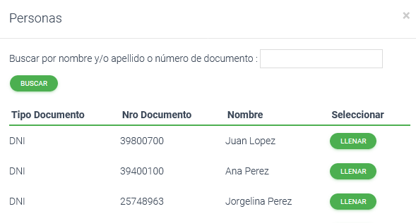

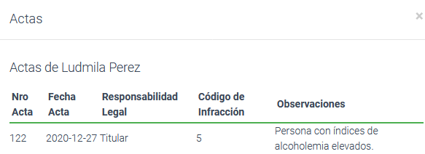

### Historia Técnica

**P. 000004: Gestión de actas de infracciones de automotores: Cargar acta – Wizard: Pestaña “Información de las Personas no Titulares”**

### Descripción

Dentro del Wizard del apartado de Gestión de Actas / Cargar acta, la segunda pestaña de dicho Wizard (Información de las Personas no Titulares) se debe conformar por los siguientes campos (los campos con “*” son obligatorios a cargar y los campos con “#” llevan una ayuda para el usuario):

* Tipo Documento * (combo box) -> tabla a consultar: “dbo.Tipos_documentos”
* Número de documento *# (textbox deshabilitado hasta que se elija un tipo de documento. Al lado debe haber un botón que permita la búsqueda de personas registradas en la BD)
* Nombre *
* Apellido *
* País * (combo box) -> tabla a consultar: “dbo.Paises”
* Provincia * (combo box) -> tabla a consultar: “dbo.Provincia”
* Localidad * (combo box) -> tabla a consultar: “dbo.Localidad”
* Domicilio *
* Código Postal
* Responsabilidad Legal * (combo box) -> tabla a consultar: “dbo.Responsabilidades_legales”

Se debe poder ingresar más de una persona, para esto se debe agregar un botón “Agregar persona nueva” al final del form. Esto ocasionará que la persona se agregue en pantalla en un botón (o similar) y al seleccionarla se podrá:

* Eliminar la persona del form.
* Consultar las actas en las que participó -> esto abrirá un modal con una tabla mostrando las siguientes columnas: número de acta, fecha de acta, responsabilidad legal de la persona, código de infracción y observaciones. También debe aparecer el nombre de la persona consultada. Para esto se debe realizar la siguiente consulta:  
  SELECT a.numero_acta, a.fecha_acta, a.direccion_infraccion, ia.codigo_infraccion, a.observaciones, p.nombre, p.apellido, rl.responsabilidad_legal

FROM Actas a

JOIN InfraccionesxActas ia

ON a.numero_acta = ia.numero_acta

JOIN PersonasInfraccionxActa pia

ON pia.numero_acta = a.numero_acta

JOIN Personas p

ON p.id_persona = pia.id_automotor

JOIN Responsabilidades_Legales rl

ON pia.id_responsabilidad_legal = rl.id_responsabilidad_legal

WHERE p.id_persona = @id_persona

En resumen, en el formulario se podrán cargar personas de 3 maneras diferentes:

1. Personas asignadas como “Infractoras” desde la pestaña de “Información del Vehículo” -> esto agrega una persona con responsabilidad legal de infractor.
2. Personas que vienen de la BD a través de la búsqueda y consulta de la tabla personas.
3. Personas nuevas cargadas a mano por el usuario.

### Apartado de ayuda al usuario

* Número de Documento del Titular -> el botón de ayuda al lado de este campo abre un modal que mostrará un listado de personas y si se selecciona la persona, se autocompletaran los campos “tipo de documento”, “número de documento”, “nombre del titular”, “apellido del titular”, “país”, “provincia”, “localidad”, “domicilio”, “código postal”.  
  El listado debe tener las siguientes columnas como mínimo: tipo de documento, DNI, nombre y apellido. También se debe poder filtrar por número de documento, nombre y/o apellido del titular.

### Alertas

1. ~~Los campos obligatorios (“*”) deben estar completados, sino la sección no avanza y, en el caso de ser la última sección, el formulario no se enviará. Si el usuario aprieta “guardar” con los campos incompletos, se deben marcar en rojo los que faltan y hacer foco.~~
2. Los campos obligatorios (“*”) si no se llenaron al salir del mismo (función .blur()) se debe alertar por pantalla que el campo es obligatorio.
3. Para todos los campos solo numéricos (número de documento y código postal), se debe deshabilitar la opción de ingresar letras.
4. Los campos de solo letras (nombre del titular y apellido del titular) solo debe permitir ingresar letras y espacios.
5. Para el campo “domicilio” solo se debe permitir números, letras y espacios en blanco.
6. El input de búsqueda de la persona solo debe aceptar números, espacios y letras.
7. Todos los inputs deben evitar la sobrecarga, los campos solo numéricos deben permitir como máximo 10 caracteres, el resto depende del contenido pudiendo rondar entre 30, 50 o 70 como máximo.
8. Si se selecciona “CUIT” en tipo de documento, se debe mostrar la siguiente mascara XX-XXXXXXXX-X. Para el resto de los casos, solo limitar la cantidad de caracteres que se puedan ingresar a 10. Para esto se debe configurar la mask de la siguiente manera:  
   $("#inputID").mask("99-99999999-9", { placeholder: "XX-XXXXXXXX-X" });
9. Cada vez que se agrega una persona nueva al presionar el botón “Agregar persona” los valores de los inputs deben limpiarse.
10. No se debe poder agregar dos veces la misma persona, verificando por número de documento si ya existe en el formulario.
11. No se debe poder agregar un número de documento que ya exista en la BD. Alertar al usuario al salir del input si comete este error.
12. El botón “Agregar persona” debe verificar que estén todos los campos cargados, si no lo están se debe alertar al usuario y no efectuar ninguna otra acción.
13. El apartado de consultar actas donde participó la persona seleccionada, si la persona no tiene actas asociadas, mostrar un mensaje pertinente.
14. Responsive.

### Discusión

Como la funcionalidad se realizó a través de divs invisibles la alerta número 1 no se puede aplicar, en vez de esto se hará la validación explicada en la alerta número 2 de esta HT, como así también, la validación explicada en la alerta número 2.de la HT número 1.

### Anexo

### PrototipoS de pantallaS

